Акция «Читательская ленточка»
В Сарановской библиотеке филиале МБУК «ГЦГБ» с 20 по 28 июля проходила интересная акция «Читательская ленточка», цель которой – повышение интереса к книге и чтению, выявление читательских предпочтений. В акции приняло участие 37 человек.
Читателям предлагалось украсить «Чудо-дерево» разноцветными ленточками, цвет которых обозначал определенный жанр литературы.
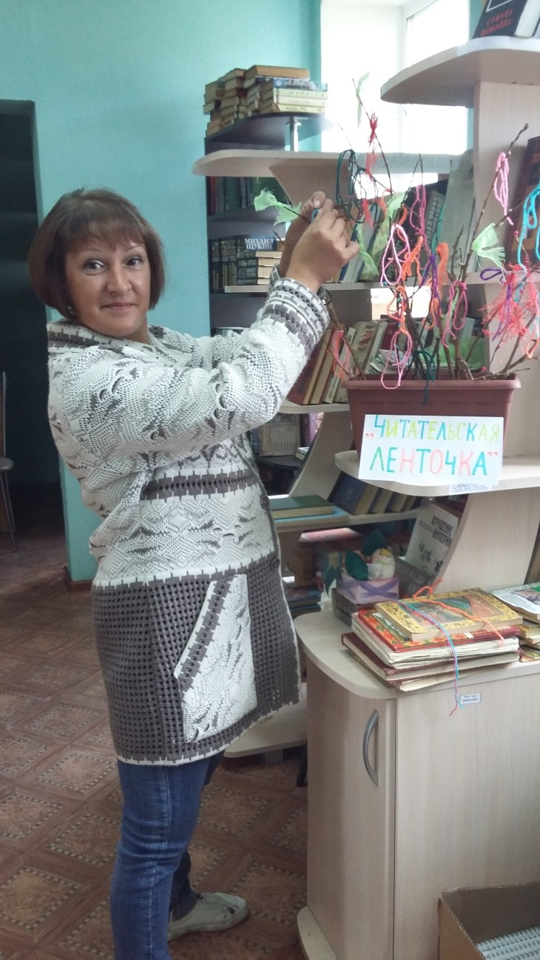
В ходе акции было выявлено, каким произведениям читатели отдают предпочтение
Классика (фиолетовая) – 4 ленточки;
Поэзия (голубая) – 3 ленточки;
Историческая литература (красная) – 4 ленточки;
Книги о любви (розовая) – 5 ленточки;
Детективы и приключения (оранжевая) – 8 ленточек;
Сказки (желтая) – 6 ленточек;
Журналы (малиновая) – 3 ленточки;
Книги о природе, животных и растениях (зеленая) – 4 ленточки.
Лидером чтения стали детективы и приключения, на втором месте – сказки, третье место заняла литература о любви.
Своим участием в акции читатели показали важность книги и чтения в их жизни.
Акция прошла успешно, встретила большое одобрение и позитивное отношение к библиотеке.



